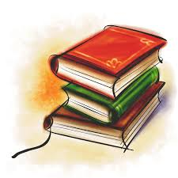PAŹDZIERNIK – MIESIĄCEM BIBLIOTEK SZKOLNYCH
Po raz kolejny na całym świecie październik obchodzony jest jako Międzynarodowy Miesiąc Bibliotek Szkolnych. Tradycje MMBS sięgają 1999 r., kiedy to Międzynarodowe Stowarzyszenie Bibliotekarstwa Szkolnego (International Association of School Libriarianship – IASL) zainicjowało obchody Międzynarodowego Dnia Bibliotek Szkolnych, który obchodzony był zawsze
w czwarty poniedziałek października. Od 2008 r. obchodzimy w październiku Międzynarodowy Miesiąc Bibliotek Szkolnych. Celem akcji jest zwrócenie uwagi na ogromną rolę bibliotek w życiu szkoły, w nauce i rozwijaniu zainteresowań czytelniczych. W tym roku tematem przewodnim święta jest hasło:
“Książka nas łączy”
Obchody miesiąca bibliotek w naszej szkole
- Z zapomnianej bibliotecznej półki
Przez cały październik zapraszamy wszystkich czytelników do odwiedzenia biblioteki. Zachęcamy do wypożyczenia i przeczytania nieco zapomnianych arcydzieł literatury światowej i polskiej.
- Konkurs na najpiękniejszą zakładkę do książki z cytatem o książkach lub czytaniu
Wykonane zakładki prosimy o dostarczenie do biblioteki do 15 października. Przewidziane są nagrody książkowe.

- Konkurs - SLEEVEFACE, CZYLI UBIERZ SIĘ W KSIĄŻKĘ
Szczegóły akcji/konkursu na stronie szkoły w zakładce biblioteka.
